**BA-T500II在Ubuntu20.04系统安装打印机驱动**

**FAQ**

1. 问题：无法正常编译tmx-cups-src-ThermalReceipt-3.0.0.0驱动
2. 原因：编译时没有按照规定步骤执行编译过程。
3. 解决方法：按照以下步骤执行编译：
4. 在[epson-biz.com - EPSON](https://download.epson-biz.com/)中下载ubuntu20.04系统对应的驱动tmx-cups-src-ThermalReceipt-3.0.0.0
5. 安装编译环境，按顺序执行以下指令：
   1. 安装cmake, 打开终端执行sudo apt install cmake，如下图2.1、图2.2、图2.3所示：

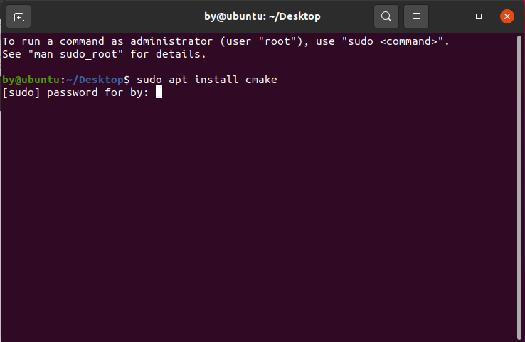

图2.1

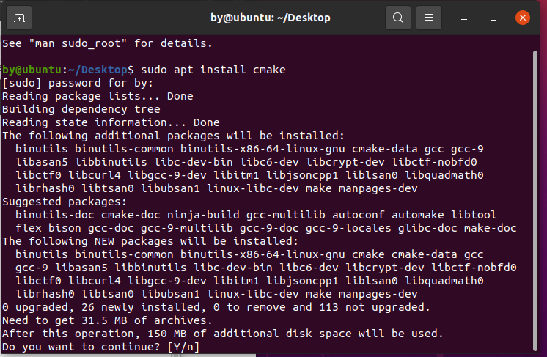

图2.2

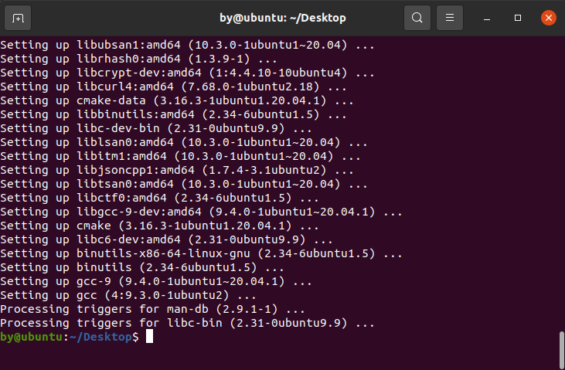

图2.3

* 1. 安装libcupsimage2-dev ,在终端中执行sudo apt install libcupsimage2-dev，如下图2.4、图2.5、图2.6所示：

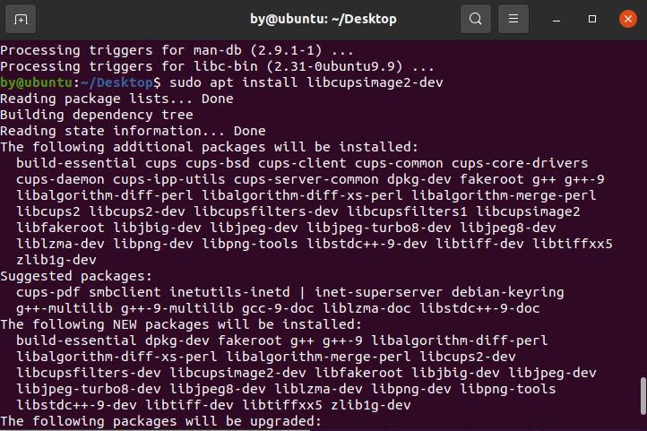

图2.4

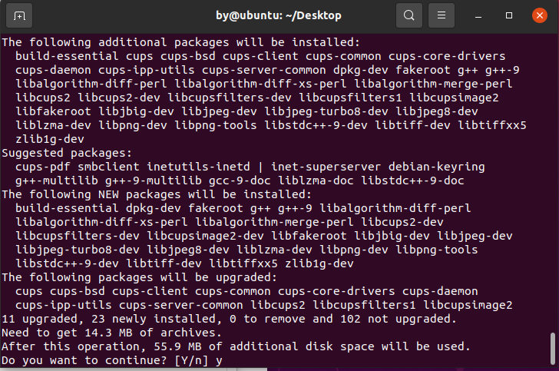

图2.5

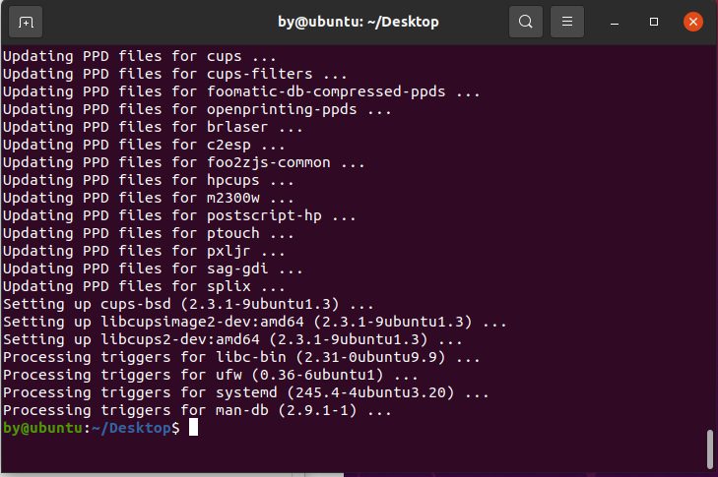

图2.6

* 1. 安装Linux系统中的CUPS，在终端中执行sudo apt install cups，如下图图2.7、图2.8所示

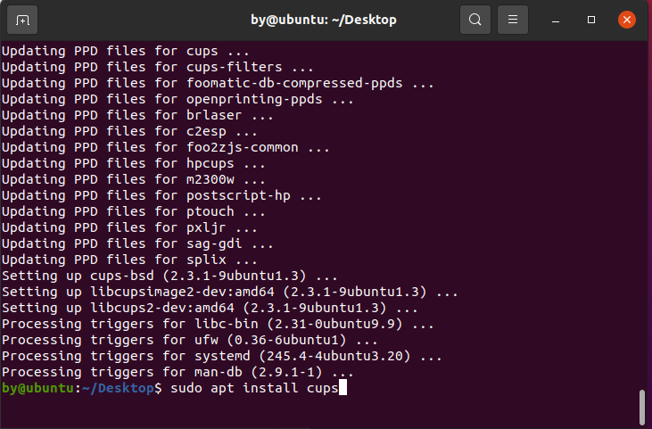

图2.7

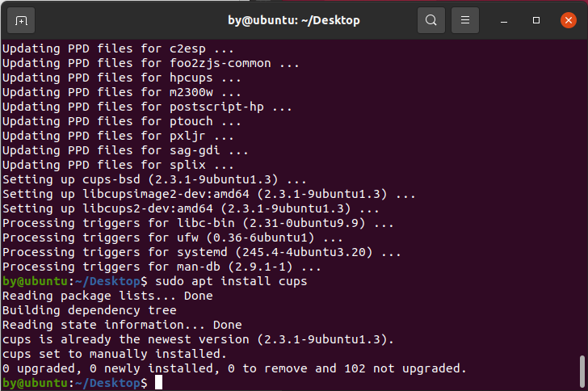

图2.8

3 在地址栏输入localhost:631打开CUPS页面，检查是否安装成功：

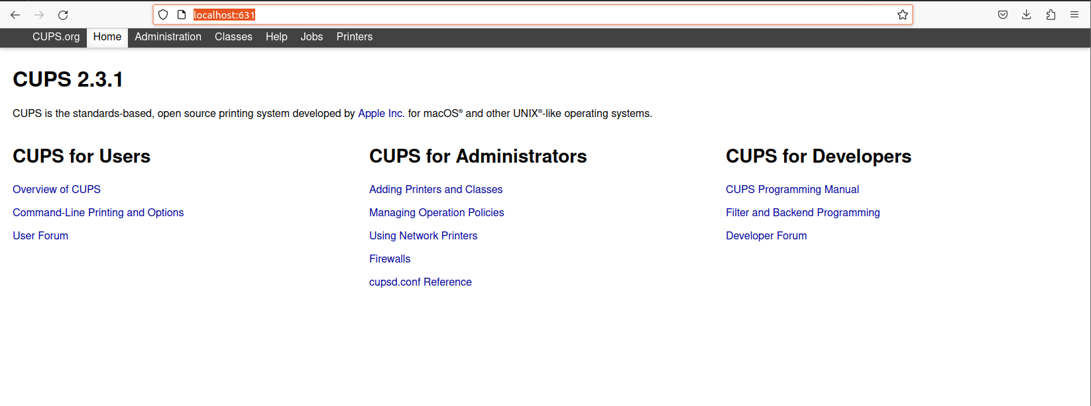

4.1 解压下载的驱动，并在目录中打开终端，执行脚本 sudo ./build.sh，如下图4.1、图4.2所示：

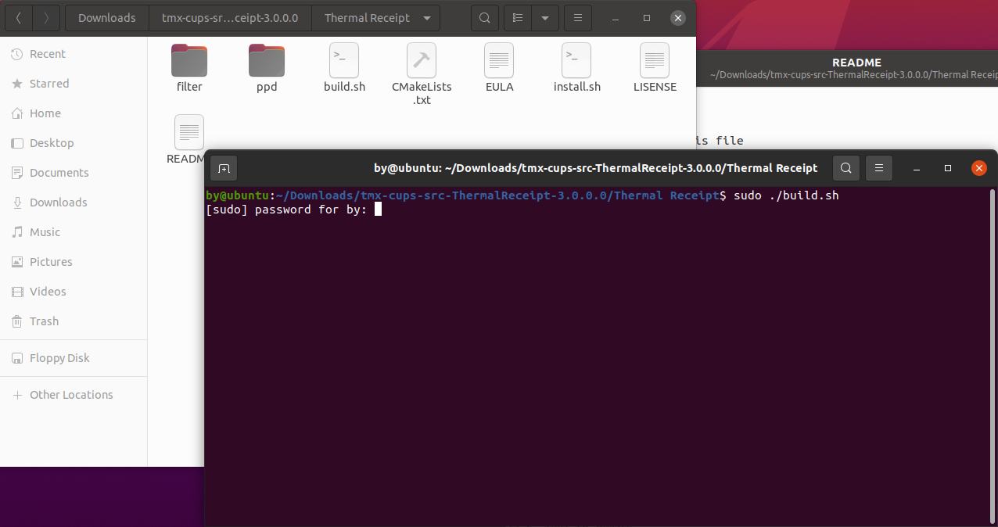

图4.1

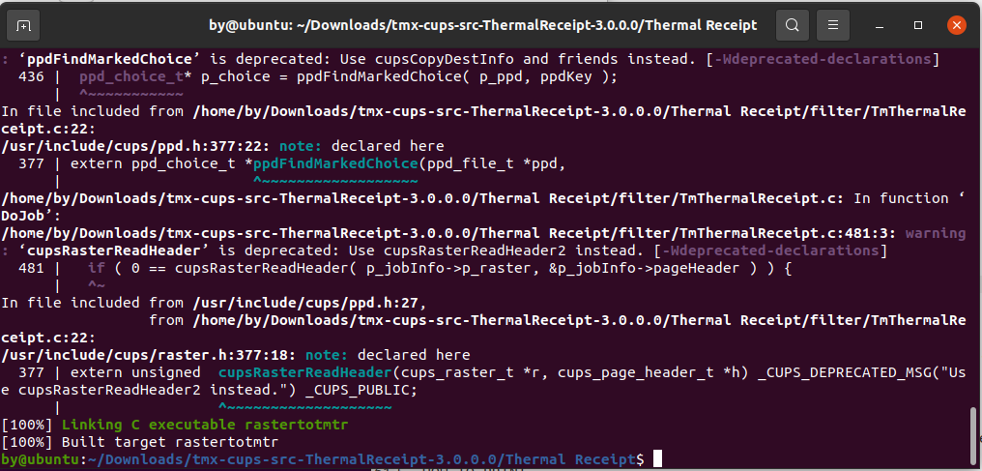

图4.2

4.2 在驱动文件目录中打开终端执行sudo ./install.sh，安装完成。

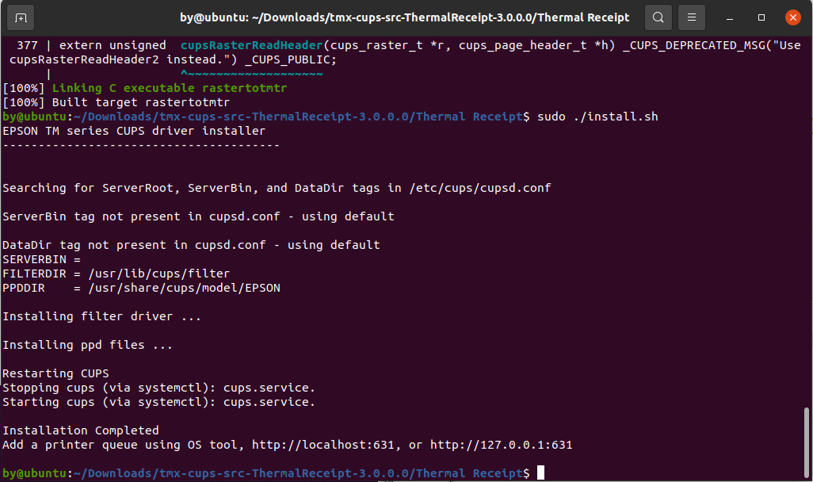

5.在CUPS中添加打印机、打印测试页

5.1.根据添加打印机的接口类型选择本地打印机还是网络打印机，选中要添加的打印机后，点击继续。如下图5.1、5.2所示：

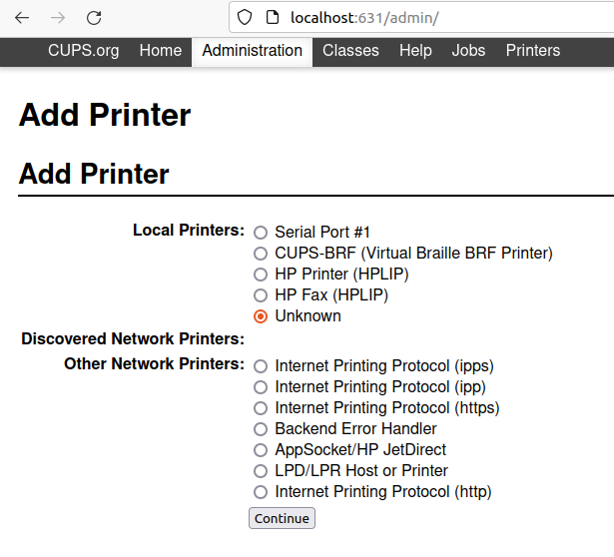

图5.1

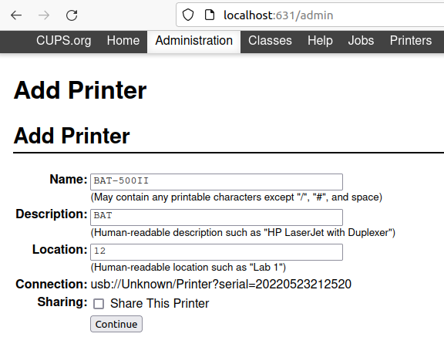

图5.2

5.2选择厂家Epson, 点击下方“继续”按钮。根据所选打印机DPI选择180dpi还是203dpi.最后点击“Add Printer” .选择相关设置，如纸张设置、蜂鸣器/钱箱、裁切设置。如下图5.3、图5.4、图5.5

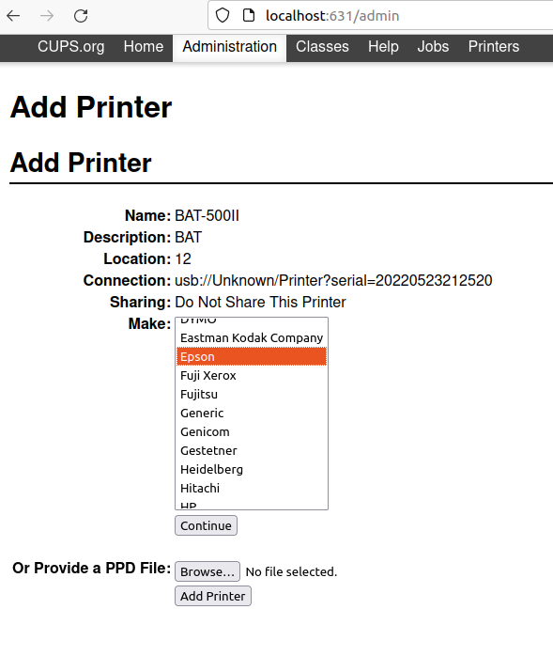

图5.3

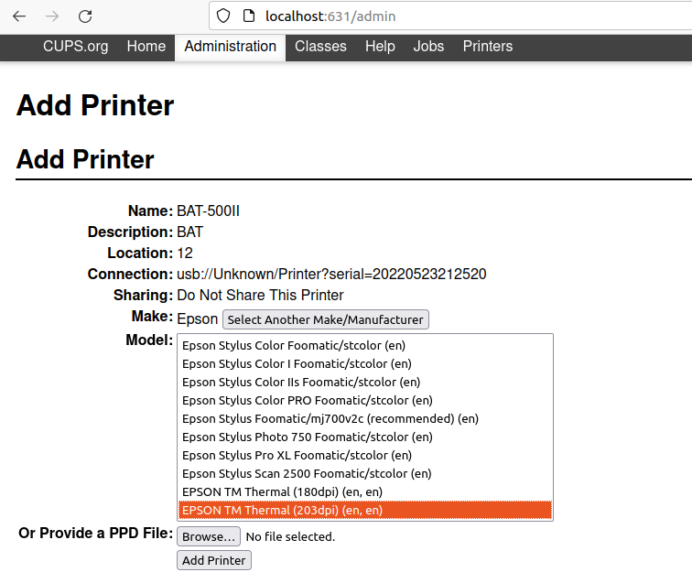

图5.4

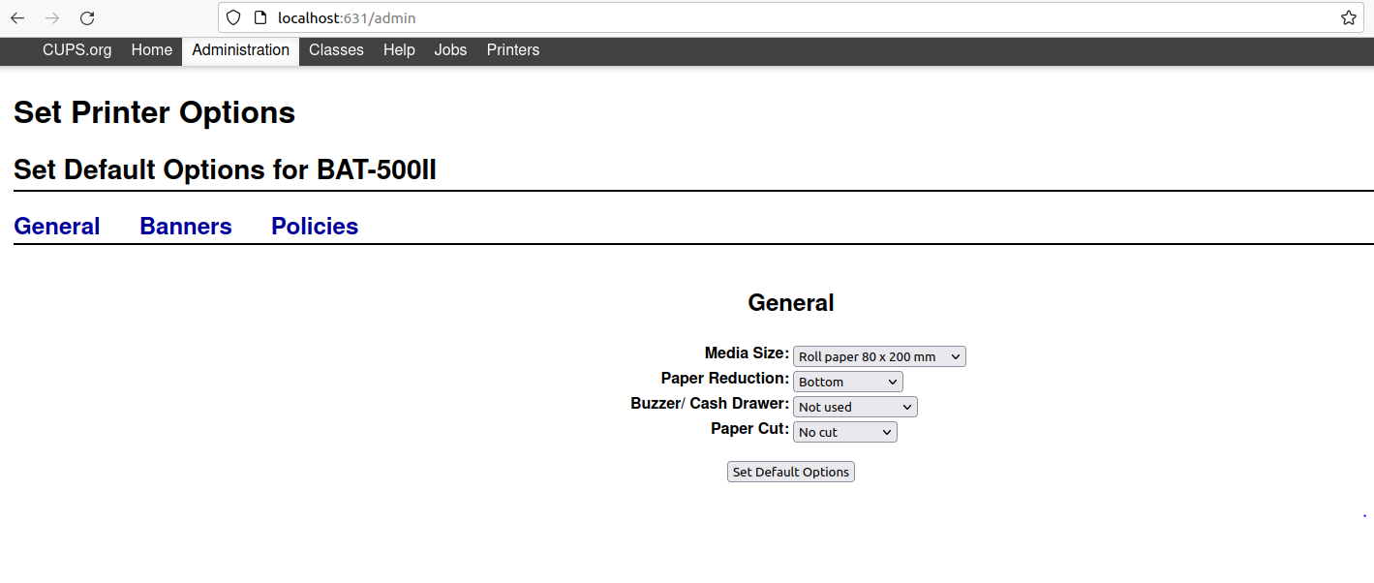

图5.5

5.3 添加完成后通过菜单页面中的printers标签栏选择“Print Test Page”打印测试页检查是否添加正常。如果测试页打印正常，通过驱动打印文本文件只走纸，却显示空白内容。这时需要在打印时Page Set 页面设置正确的打印机纸尺寸后才可以正常打印文件内容。

如图5.6、图5.7所示：

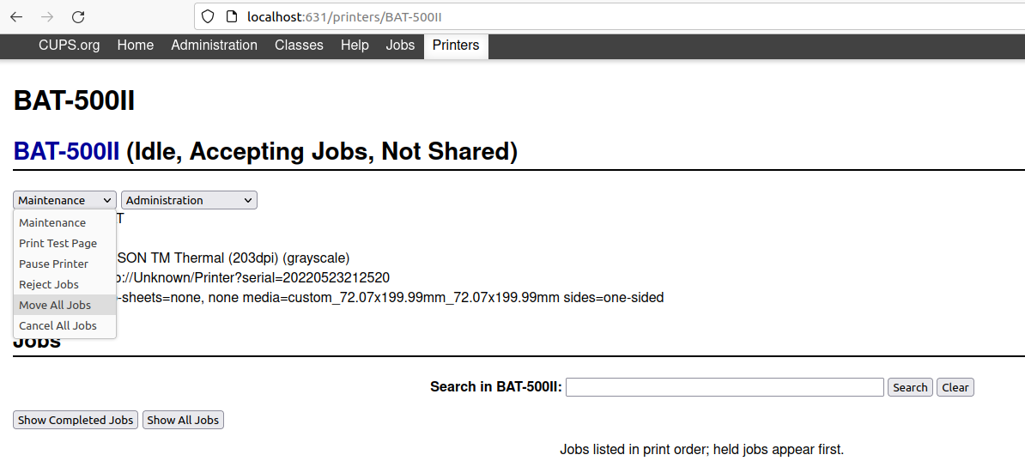

图5.6

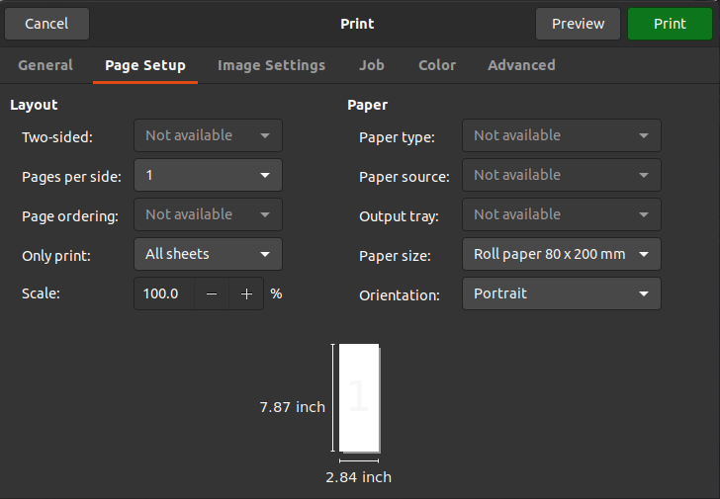

图5.7